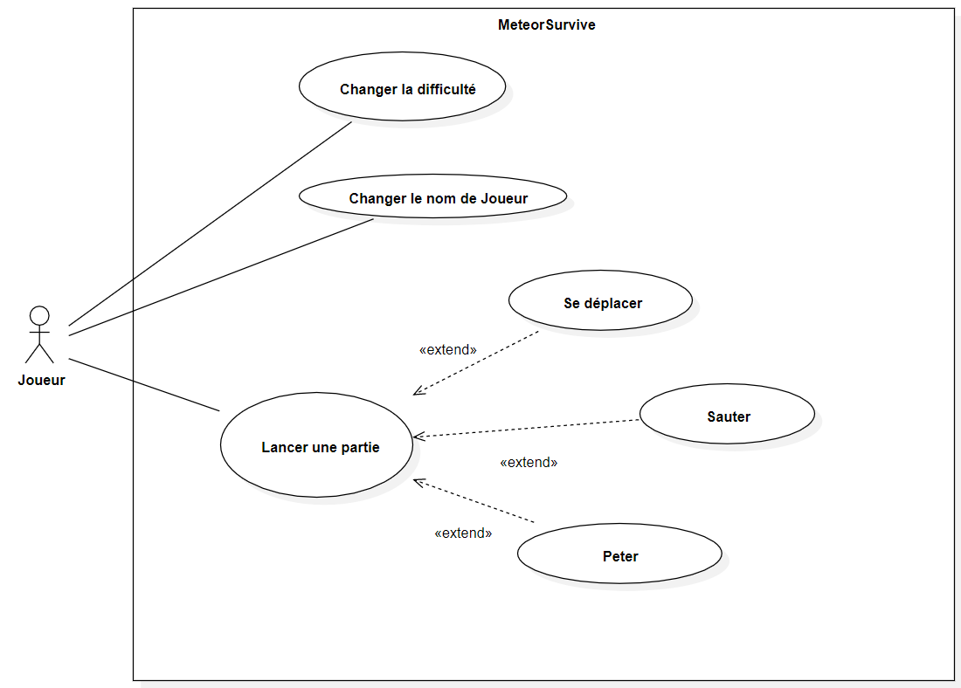

|  |  |
| --- | --- |
| Nom | Changer la difficulté |
| Objectif | Pourvoir changer la difficulté du jeu |
| Acteur principal | Joueur |
| Condition initiale | Être sur le menu principal |
| Scénario d’utilisation | Le joueur appuie sur le bouton prévu à cet effet |
| Condition de fin | Lancement de la partie |

|  |  |
| --- | --- |
| Nom | Changer le nom du joueur |
| Objectif | Pourvoir changer le nom du joueur |
| Acteur principal | Joueur |
| Condition initiale | Être sur le menu principal |
| Scénario d’utilisation | Le joueur rentre dans le TextField son nom / pseudo |
| Condition de fin | Lancement de la partie |

|  |  |
| --- | --- |
| Nom | Lancer la partie |
| Objectif | Lancer une partie |
| Acteur principal | Joueur |
| Condition initiale | Être sur le menu principal |
| Scénario d’utilisation | Le joueur appuie sur le bouton prévu à cet effet |
| Condition de fin | Lancement de la partie |

|  |  |
| --- | --- |
| Nom | Se déplacer |
| Objectif | Déplacer le Dinosaure |
| Acteur principal | Joueur |
| Condition initiale | Avoir une partie de lancé |
| Scénario d’utilisation | Le joueur presse les touche prévue (Q et LEFT pour la gauche,  D et RIGHT pour la droite) |
| Condition de fin | Fin de la partie |

|  |  |
| --- | --- |
| Nom | Sauter |
| Objectif | Faire sauter le Dinosaure |
| Acteur principal | Joueur |
| Condition initiale | Avoir une partie de lancé |
| Scénario d’utilisation | Le joueur presse la touche SPACE |
| Condition de fin | Fin de la partie |

|  |  |
| --- | --- |
| Nom | Peter |
| Objectif | Faire Peter le Dinosaure |
| Acteur principal | Joueur |
| Condition initiale | Avoir une partie de lancé |
| Scénario d’utilisation | Le joueur presse la S / DOWN |
| Condition de fin | Fin de la partie |